|  |  |  |
| --- | --- | --- |
| ‏‏יום שלישי כ"ה באדר תשע"ה  ‏‏16 במרץ 2015 | לוגו בנק ישראל | **בנק ישראל**  דוברות והסברה כלכלית |

הודעה לעיתונות:

# הנכסים וההתחייבויות של המשק מול חו"ל, דצמבר 2014

* **ברביע הרביעי של שנת 2014 חלה עלייה של 4.9 מיליארדי דולרים (9.5%) בעודף הנכסים של המשק מול חו"ל, זאת בניגוד ל-3 הרביעים הקודמים של 2014 בהם חלה ירידה של כ-9.7 מיליארדי דולרים (16%) בעודף הנכסים על ההתחייבויות של המשק. הגידול בעודף נבע בעיקר מהמשך זרם ההשקעות של תושבי ישראל באג"ח זרות, ומצבירה של הבנקים בפיקדונות בחו"ל.**
* **במהלך שנת 2014 חלה ירידה של 4.8 מיליארדי דולרים (7.7%-) בעודף הנכסים של המשק מול חו"ל, לראשונה מאז 2009, והוא עמד בסוף דצמבר על 57 מיליארדי דולרים: עלייה של 27.3 מיליארדי דולרים (10.9%) בשווי יתרת ההתחייבויות של המשק כלפי חו"ל, קוזזה בחלקה בעלייה של 22.5 מיליארדים (7.2%) בשווי יתרת הנכסים של המשק בחו"ל.**
* **העלייה ביתרת ההתחייבויות ברוטו של המשק לחו"ל נבעה בעיקר מעליית מחירי המניות שמחזיקים תושבי חוץ (כ-21%), אך גם מזרם השקעות נטו במשק (9.5 מיליארדי דולר, 3.8%) שהיה גדול משמעותית, ב-2014, מממוצע 3 השנים האחרונות.**
* **הגידול בשווי תיק הנכסים, נבע בעיקר מזרם השקעות בכל האפיקים: שילוב של השקעות פיננסיות בחו"ל (10.1 מיליארדי דולרים), גידול בנכסי הרזרבה (7.4 מיליארדים), וצבירה** **בפיקדונות בנקים ישראלים בחו"ל (3.1 מיליארדים).**
* **היחס שבין החוב החיצוני לתמ"ג עלה בשנת 2014 ב-3.3 נקודות אחוז ועמד בסוף דצמבר על 34.9%, זאת בניגוד לירידה של 5.1 נקודות אחוז בשנת 2013. הגידול ביחס החוב לתוצר נבע בעיקר מהשפעת הפיחות בשקל על השווי השקלי של החוב.**
* **עודף הנכסים על ההתחייבויות של המשק מול חו"ל במכשירי חוב בלבד (חוב חיצוני שלילי), עלה בשנת 2014 ב-10.7 מיליארדי דולרים (12.3%) ועמד בסוף דצמבר על כ-97 מיליארדים.**

**לוח 1: יתרות הנכסים וההתחייבויות והשינויים בהם**

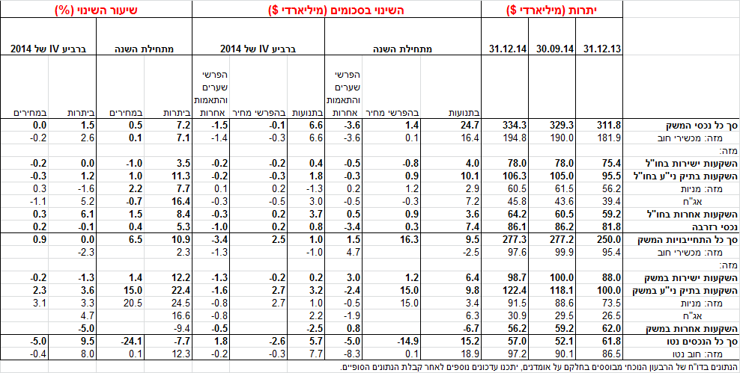

1. **עודף הנכסים על ההתחייבויות של המשק מול חו"ל** ירד במהלך שנת 2014 ב-4.8 מיליארדי דולרים (7.7%) ועמד בסוף דצמבר על 57 מיליארדי דולרים. כך נמסר מהחטיבה למידע ולסטטיסטיקה בבנק ישראל.

עלייה של 27.3 מיליארדי דולרים (10.9%), בשווי יתרת ההתחייבויות של המשק לתושבי חוץ קוזזה בחלקה בעלייה של 22.5 מיליארדי דולרים (7.2%) בשווי יתרת הנכסים של המשק בחו"ל (תרשים 1).

העלייה בשווי יתרת ההתחייבויות ברוטו של המשק שיקפה, במהלך השנה, בעיקר עלייה במחירי המניות שמחזיקים תושבי חוץ, ואילו העלייה בשווי הנכסים של תושבי ישראל בחו"ל שיקפה בעיקר זרם השקעות משמעותי בכל האפיקים שהסתכם ב-25 מיליארד דולרים.

**תופעה בולטת ב-2014 -** זרם ההשקעות של תושבי ישראל בחו"ל היה גבוה בכ-15 מיליארדי דולר מזרם ההשקעות של תושבי חוץ במשק; לעומת זאת, השפעת המחירים ושערי החליפין על גידול בשווי יתרת ההתחייבויות הייתה גבוהה בכ-20 מיליארדי דולרים מהשפעתה על שווי יתרת הנכסים של המשק, וכתוצאה קטן השנה עודף הנכסים של המשק, לראשונה מאז 2009. נזכיר כי, תושבי חוץ מחזיקים במניות של מספר מצומצם של חברות ישראליות גדולות ששווין גדל בשיעורים ניכרים, בעיקר במחצית הראשונה של השנה.

**ברביע הרביעי** של השנה נעצרה מגמת הירידה בעודף הנכסים של המשק, והוא גדל בכ-5 מיליארדי דולרים– המשך גידול בזרם ההשקעות בחו"ל, אשר לא לווה בגידול ביתרת ההתחייבויות של המשק.

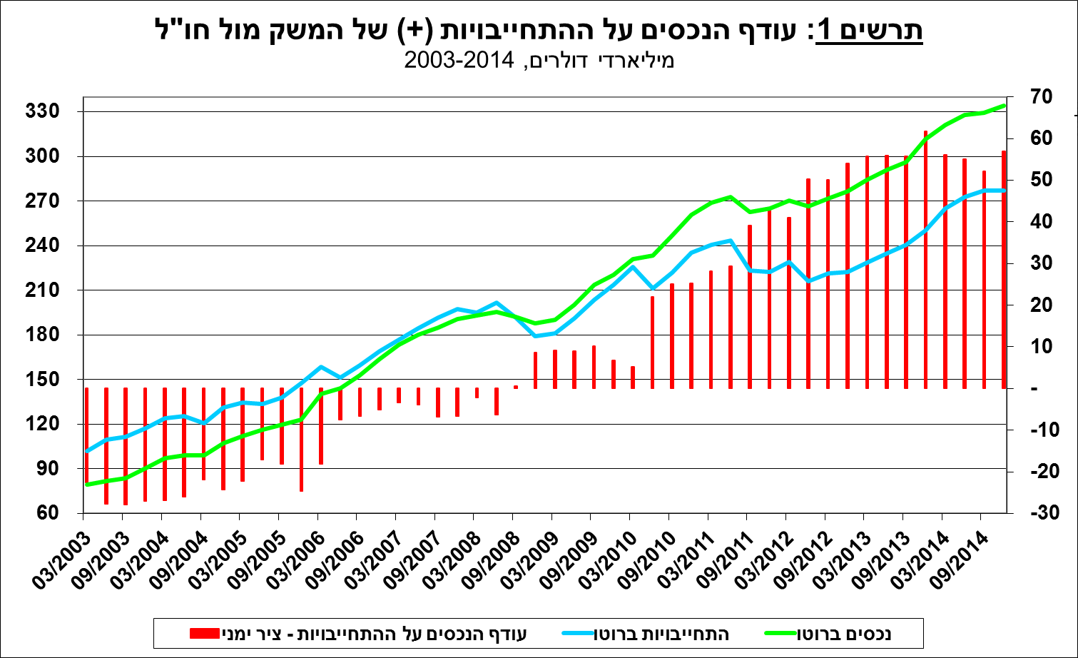

1. **שווי תיק הנכסים של תושבי ישראל בחו"ל** עלה בשנת 2014 ב-22.5 מיליארדי דולרים (7.2%) ועמד בסוף דצמבר על כ-334 מיליארדי דולרים. הגידול בתיק הנכסים שיקף בעיקר זרם השקעות משמעותי בכל האפיקים שהסתכם בכ-25 מיליארדי דולרים.

**שווי תיק המניות** **הפיננסיות** עלה במהלך שנת 2014 בהיקף של 4.3 מיליארדים (7.7%): זרם השקעות נטו של תושבי ישראל בהיקף של כ-2.9 מיליארדים, ועליית מחירים בשוקי המניות בחו"ל בהיקף של כ-1.2 מיליארדי דולרים.

**יתרת ההשקעות באג"ח סחיר בחו"ל** עלתה במהלך שנת 2014 ב- 6.4 מיליארדי דולרים (16.4%): זרם השקעות נטו באג"ח זרות בהיקף של 7.2 מיליארדי דולרים, בעיקר ע"י המשקיעים המוסדיים ומשקי הבית, קוזז בחלקו ע"י הפרשי מחיר ושער בהיקף של 1.1 מיליארדים.

**שווי ההשקעות האחרות** בחו"ל עלה במהלך שנת 2014 ב-5 מיליארדי דולרים (8.4%): עלייה של 3.1 מיליארדים בפיקדונות בנקים ישראליים בחו"ל וכן עלייה בהלוואות ובאשראי הלקוחות בהיקף כולל של כ-1.5 מיליארדים. עלייה זו קוזזה בחלקה ע"י משיכות של כ-1.6 מיליארדים ע"י תושבי ישראל מבנקים בחו"ל.

**שווי יתרת רזרבות המט"ח** עלה בשנת 2014 בכ-4.3 מיליארדי דולרים (5.3%): רכישות מט"ח של בנק ישראל בסך של 7.4 מיליארדים קוזזו בחלקן בהשפעת התחזקות הדולר מול המטבעות העיקריים.

**בהרכב התיק בחו"ל** לא חלו שינויים משמעותיים ברביע הרביעי של השנה (תרשים 2).

**בשנת 2014** התמנתה העלייה במשקל המניות בתיק וכן התמתנה הירידה במשקל הפיקדונות בחו"ל, מגמות שהואצו מאוד לאחר ההתאוששות מהמשבר הפיננסי הגלובלי.

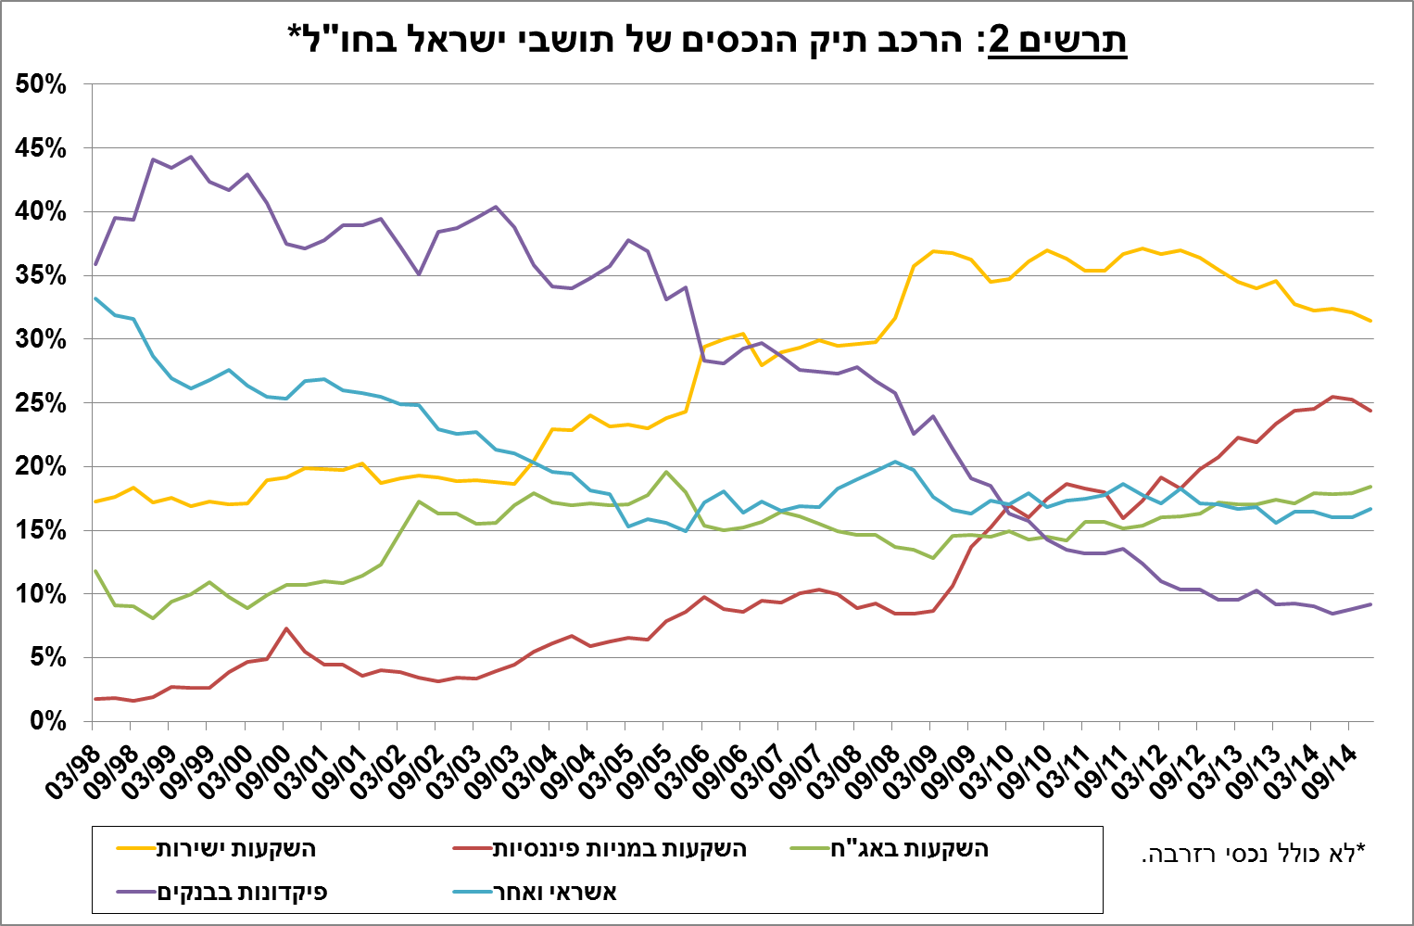

1. **יתרת ההתחייבויות של המשק לחו"ל** עלתה במהלך שנת 2014ב-27.3 מיליארדי דולרים (10.9%): שילוב של עלייה ניכרת במחירי המניות הישראליות שמחזיקים תושבי חוץ (21%), וזרם השקעות פיננסיות של 9.8 מיליארדי דולרים, שהיה גדול משמעותית ב-2014 מממוצע 3 השנים האחרונות (מימושים של 2.3 מיליארדים).

בנוסף תרם לגידול ביתרת ההתחייבויות, גם זרם השקעות ישירות נטו במשק של 6.4 מיליארדים, שהיה מתון יותר בהשוואה לשנתיים האחרונות.

מנגד, בשנת 2014 חלה ירידה ביתרת ההשקעות האחרות של תושבי חוץ בארץ - בעיקר בפיקדונות תושבי חוץ (4.1 מיליארדים) ובהלוואות (2.1 מיליארדים).

**שווי התיק הפיננסי של תושבי חוץ** **בבורסה לני"ע בתל-אביב** עלה בשנת 2014 ב-3.6 מיליארדי דולרים (12%) ועמד בסוף השנה על כ-33.6 מיליארדים. השקעות של 3.5 מיליארדים באג"ח ומק"ם וכן השקעות של 0.8 מיליארדים במניות. (תרשים 3).

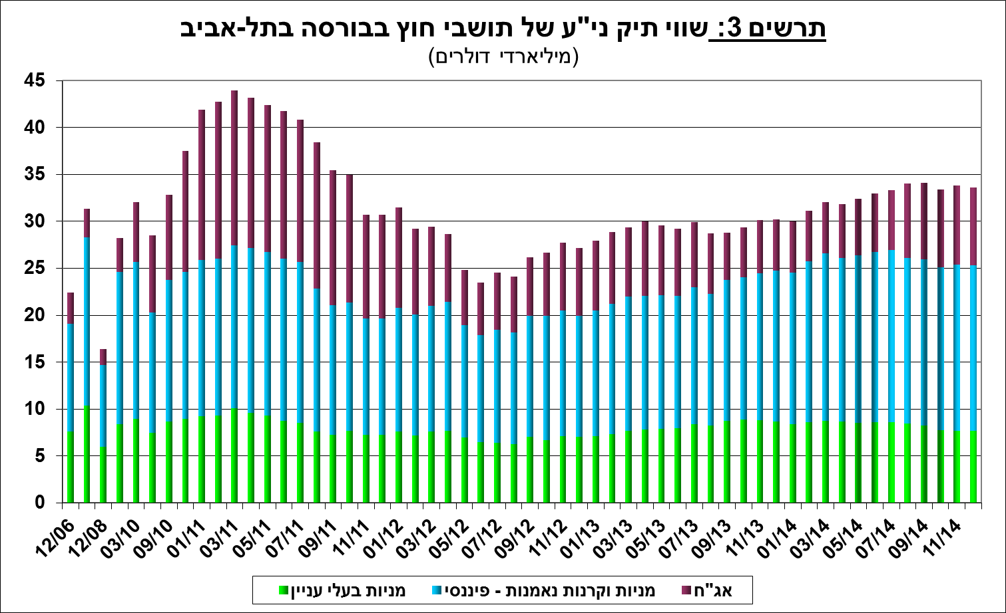

1. **החוב החיצוני ברוטו**

החוב החיצוני ברוטו עלה **במהלך שנת 2014** ב-2.2 מיליארדי דולרים(2.3%): העלייה משקפת השקעות תו"ח באג"ח ישראליות ועלייה ביתרת הלוואות הבעלים. אלו קוזזו בחלקם ע"י פדיונות של תושבי חוץ מפיקדונות בבנקים ישראלים וכן ע"י ירידה בהלוואות.

היחס שבין החוב החיצוני לתמ"ג עלה בשנת 2014 ב-3.3 נקודות אחוז ועמד בסוף השנה על 34.9%, זאת בניגוד לירידה של 5.1 נקודות אחוז בשנת 2013 (תרשים 4). הגידול ביחס החוב לתוצר נבע בעיקר מהשפעת הפיחות בשקל על השווי השקלי של החוב.

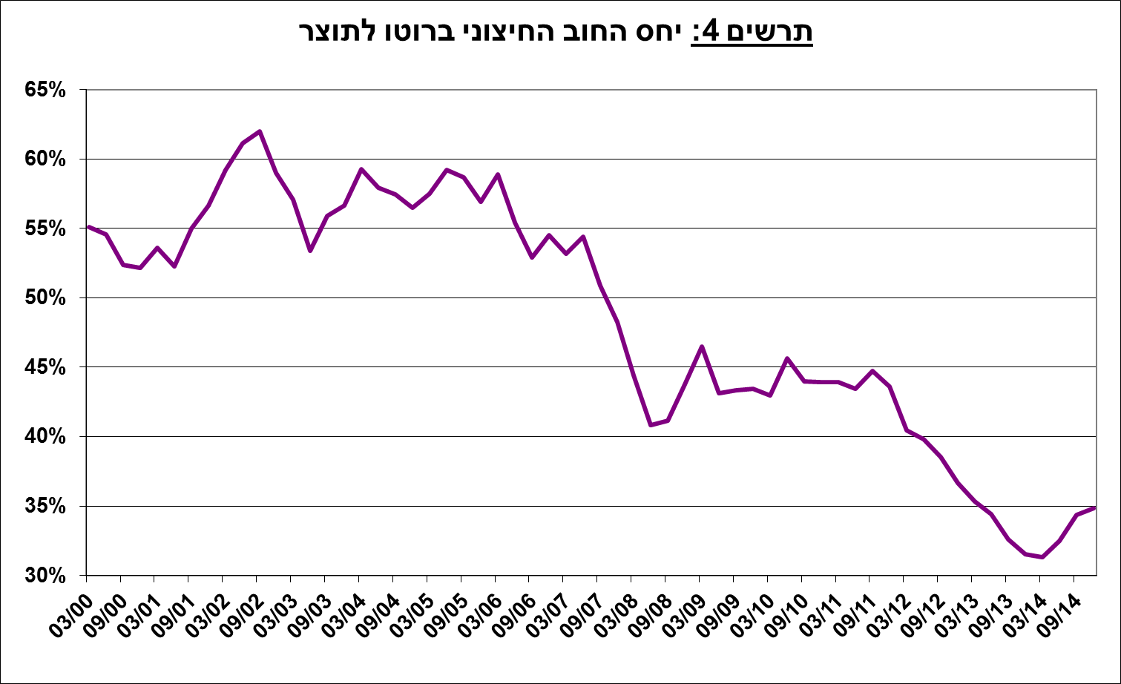

1. **החוב החיצוני נטו**

עודף הנכסים על ההתחייבויות של המשק מול חו"ל במכשירי חוב בלבד (חוב חיצוני שלילי), עלה בשנת 2014 ב-10.7 מיליארדי דולרים (12.3%) ועמד בסוף השנה על כ-97 מיליארדים (תרשים 5).

**יתרת הנכסים במכשירי חוב לזמן קצר** עמדה בסוף שנת 2014 על כ-138 מיליארדי דולרים, ברובה רזרבות מט"ח, והיא משקפת יחס כיסוי של פי 3.4 מהחוב לזמן קצר, עלייה ביחס לסוף שנת 2013.

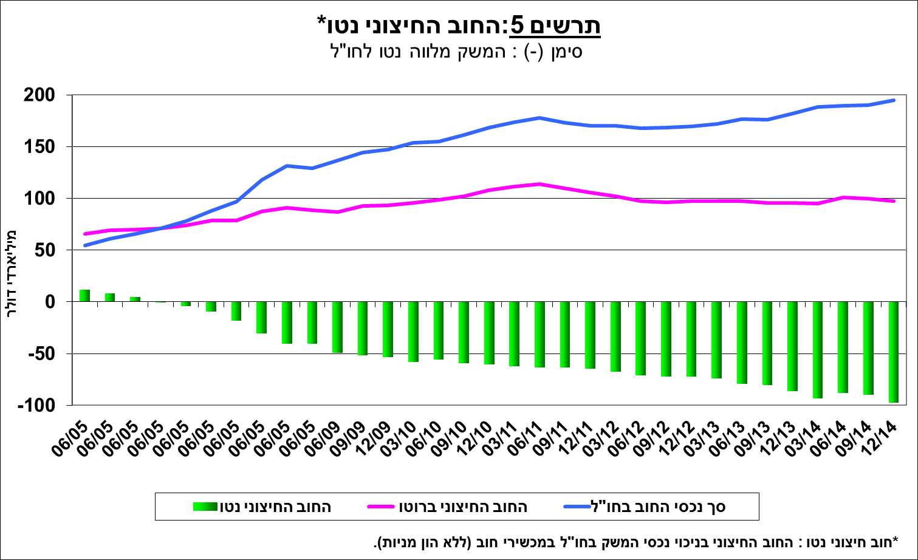

מידע נוסף בנושא הנכסים וההתחייבויות של המשק מול חו"ל.